**CREATION D’UN CONNEXION D’ACCES A DISTANCE SUR PC WINDOWS**

Ce tutoriel (Windows phone) considère que vous avez installé les pilotes (drivers) MODEM de votre terminal, et que celui-ci est connecté en USB à votre PC.

**Création de la connexion**

Pour ce faire allez dans le Panneau de configuration de Windows (menu démarrer, Panneau de configuration), cliquez sur *Réseau et Internet* puis sur *Centre Réseau et partage* (encore une fois c'est valable pour Windows 7 et Vista, ce doit être légèrement différent pour XP). Cliquez sur *Configurer une nouvelle connexion ou un nouveau réseau*.

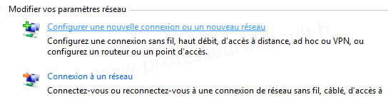

**Cliquez sur *Configurer une connexion d'accès à distance*.**

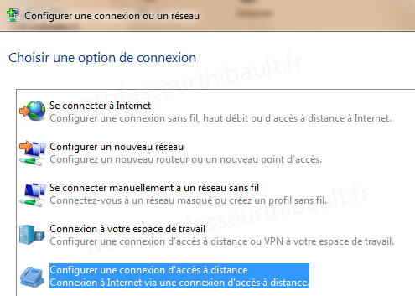

**Puis sélectionnez votre smartphone dans la liste des modems.**

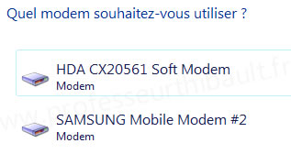

Là on vous demande plein d'informations, mais en fait vous n'avez que le numéro de téléphone à indiquer: **\*99#**, il me semble que c'est le même quel que soit votre opérateur (à confirmer).

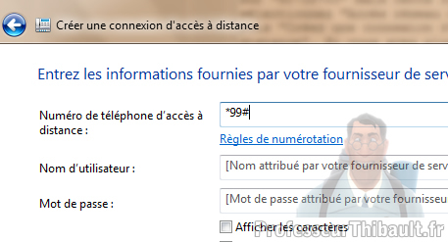

Vous n'avez plus qu'à valider, attendre le temps que l'ordinateur se connecte, et voilà, vous êtes connecté !